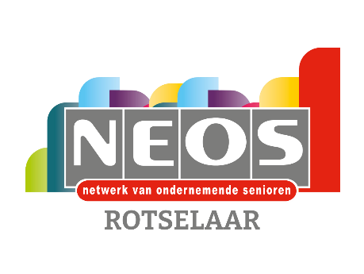 |  | 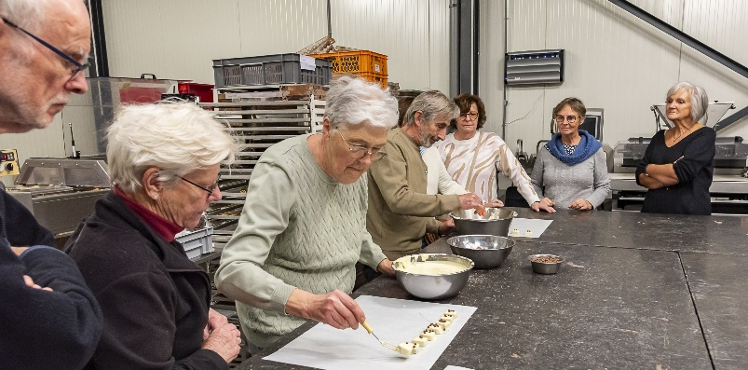
NIEUWSBRIEF december 2025
Neos-lid Pascal Van Fleteren is overleden op 07 november 2025.

Lieve Marie-Anne, Helaas kwam ik - wellicht ook de andere bestuursleden van Neos Rotselaar - te laat te weten dat Pascal is heengegaan. Nu is er natuurlijk wroeging omdat ik niet meer de gelegenheid heb gehad om samen met hem zijn beeldhouwwerken te zien... Weet, dat de gedachten van mijzelf en van de andere bestuursleden van Neos Rotselaar bij u zijn: wij wensen u veel sterkte toe!
Luc Borin
Beste leden,
Heb je je lidmaatschap nog niet vernieuwd? Dan is het stilaan tijd om dit in orde te brengen.
Het lidgeld bedraagt €40 pp, over te schrijven op rekeningnummer BE10 9730 4050 4204 van NEOS Rotselaar.
Vermeld zeker je naam en “hernieuwing lidmaatschap”.
Hartelijk dank!

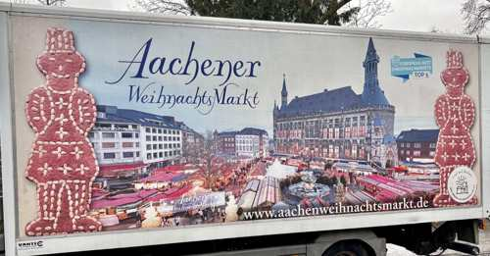 | 15 december. Kerstmarkt in Aken  Stap om 08.30 mee op de bus van Lindencars op het M. Muntenplein voor een sfeervolle dag in Aken! Na een korte rit worden we afgezet op wandelafstand van de betoverende kerstmarkt en het gezellige shoppingcentrum. Geniet op eigen tempo van de winterse sfeer, lekkernijen en cadeautjes. Om 17.00 uur brengt de bus ons weer veilig terug. Een hartverwarmende dag vol kerstmagie!
Inschrijven kan via de inschrijfknop op de site van http://www.neosvzw.be/rotselaar of door 22€ pp te storten op rekening van NEOS Rotselaar BE10 9730 4050 4204. Vermelding: de activiteit, je naam en aantal personen. Inschrijven kan tot 03 december.
Tussen 3 en 10 december: moeten we vóór inschrijving eerst de beschikbaarheid checken bij Lindencars. Bel Patrick op 0497 94 79 37.
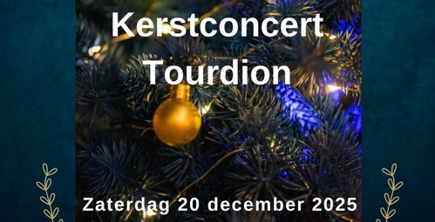 | 20 december Kerstconcert Tourdion: A Rutter Christmas  Stel je voor: een mooie, koude winteravond in het hart van Leuven, warme klanken, gezellige sfeer… Daar wil je toch bij zijn! Het belooft opnieuw een sfeervolle avond te worden onder leiding van Jolien Vandevelde.  Leuven: Aula Pieter de Somer  Ontvangst 20:00  We spreken af in de ontvangstruimte aan de vlag van NEOS.
Inschrijven kan via de inschrijfknop op de site vanhttp://www.neosvzw.be/rotselaar of door 22€ pp te storten op rekening van NEOS Rotselaar BE10 9730 4050 4204. Vermelding: de activiteit, je naam en aantal personen. Inschrijven kan tot 10 december.
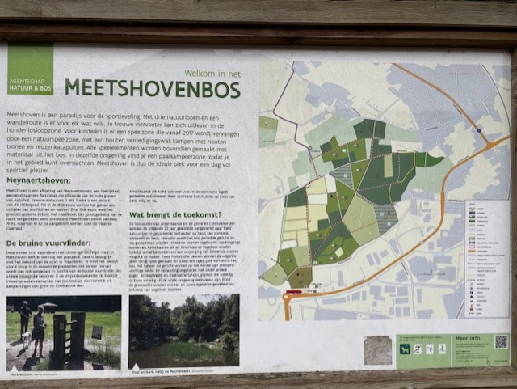 | 15 januari 🎉 Weg met de feestkilo’s, op naar het bos! 🌲  Na al dat feesten, tafelen en klinken is het tijd voor wat frisse lucht! Trek je wandelschoenen aan en sluit aan voor een gezellige winterwandeling door het prachtige Meetshovenbos in Aarschot. We starten om 14 uur aan het restaurant Wit Toreke (Ter Heidelaan 97) en eindigen daar ook – ideaal om nadien samen het nieuwe jaar in te zetten met een warm drankje of een frisse pint 🍻  Bewegen, babbelen en bijtanken – beter kunnen we 2026 niet beginnen!
Inschrijven kan vanaf 15/12/25 via de inschrijfknop op de site van http://www.neosvzw.be/rotselaar of door 5€ pp te storten op rekening van NEOS Rotselaar BE10 9730 4050 4204. Vermelding: de activiteit, je naam en aantal personen. Inschrijven kan tot 13 januari.
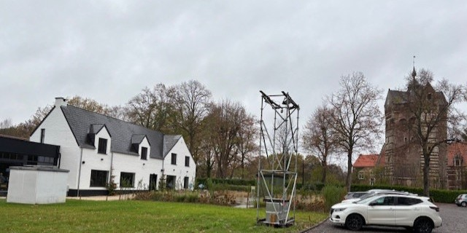 | Nieuwjaarslunch – vrijdag 30 januari  We klinken samen op het nieuwe jaar tijdens een gezellige lunch in de Torenhoeve (Torenhoflaan 68, 3110 Rotselaar).  💬 Dit is meteen de ideale gelegenheid om samen het programma voor 2026 te bespreken. Noteer 30 januari alvast in je agenda!
Inschrijven kan vanaf 01/01/26 via de inschrijfknop op de site van http://www.neosvzw.be/rotselaar of door 70€ pp voor leden te storten op rekening van NEOS Rotselaar BE10 9730 4050 4204. Niet leden betalen 80€ pp Vermelding: de activiteit, je naam en aantal personen. Inschrijven kan tot 23 januari.

Waar vind je het jaarprogramma van NEOSclub Rotselaar?

De link naar de pagina met het jaarprogramma van Neosclub Rotselaar vind je op de eerste pagina van onze website. Naast de welkomstfoto met al de leden, onderaan in het blauwe kader vind je de knop JAARPROGRAMMA 25-26.

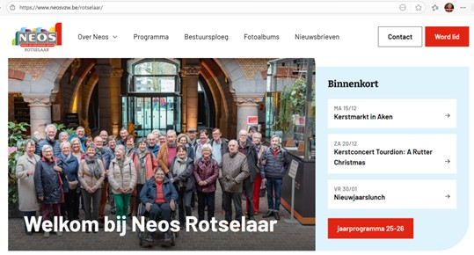

Het -programma van Neos Vlaams Brabant vind je HIER

Het programma van Neos VZW vind je HIER

Heb je interesse in een van de activiteiten? Mail ons op neosclubrotselaar@gmail.com en we zullen voor jou de link op onze website open zetten.

